КОНСУЛЬТАЦИЯ ДЛЯ РОДИТЕЛЕЙ
«ВЕСНА ПРИШЛА"
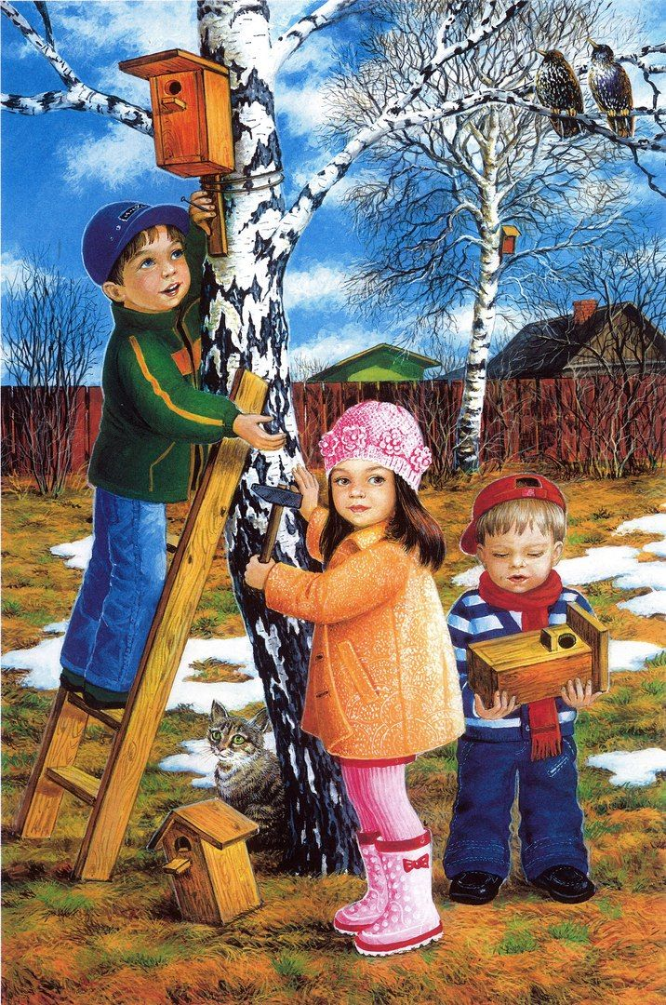

Зима позади. Позади суровые морозы и метели. Солнце с каждым днём пригревает все сильнее и сильнее, на улицах становится светлее и гулять с малышами одно удовольствие. Весна – это самое полезное и приятное время года для прогулок с детьми. Именно весной солнце вырабатывает много ультрафиолета, что крайне необходимо для детского растущего организма.
Прогулки на свежем воздухе - это всегда интересное и полезное занятие. Весенние прогулки чрезвычайно важны с точки зрения раннего развития малыша. Пройдитесь с ребенком по улице, парку, посмотрите, какие изменения происходят в природе: как набухают почки, пробиваются первые листья, трава, какие существуют весенние цветы.
На прогулке с малышом, расскажите ему о весне: почему тает снег, откуда берутся многочисленные ручьи, почему так ярко светит солнце и почему небо голубое, а не серое.
Попробуйте вместе с ребенком услышать «весенние» звуки: звон капели, журчание ручьев, пение птиц. Расскажите ребёнку, какие запахи несёт в себе весна: талого снега, березовых почек, первых подснежников и другие. Расскажите ребенку, что происходит весной, после того, как растает снег, перелетные птицы возвращаются из южных стран, набухают почки на деревьях, из-под снега пробивается первая травка, распускаются первые цветы. Покажите ребёнку вербу, дайте потрогать, расскажите, что верба – одна из первых распускается весной, на ее запах слетаются жучки, мушки, бабочки.
Наблюдайте, как на деревьях вьют гнезда птицы. Можно попробовать соорудить скворечник и повесить его рядом с домом. Наблюдать за природой - это очень интересное и познавательное занятие. Оно формирует у детей знания о природе, учит наблюдать и созерцать, развивает эстетическое начало. В процессе наблюдения дети учатся различать формы, величины, цвета, характер поверхности и многое другое.
При наблюдении за живыми существами (насекомыми, птицами, зверьми), дети познают характер движения, звуки и различные характеристики. В ходе данных наблюдений у детей развиваются такие качества, как сообразительность, аналитические способности, умение сравнивать и делать выводы.
Поясняйте малышу, почему происходят все эти изменения, познакомьте его с понятием «время года». Рассуждайте о том, почему зимой необходимо было тепло одеваться, а весной можно прогуливаться в более легкой одежде. Выберите для сравнения какой-нибудь объект на улице и наблюдайте за его изменением каждый день. Например, обратите внимание малыша на весенней прогулке, что сегодня на полянке еще лежит снег, а завтра там уже просто мокрая земля, через несколько дней здесь можно будет увидеть первую травку, а затем уже и яркие цветы.
При таком общении у ребенка расширяется словарный запас и развивается активная речь.
Добавьте к постоянным прогулкам детские игры, ведь это – одно из самых полезных времяпровождений. Они способствуют укреплению здоровья ребенка, его позитивному настроению. Чем же занять ребенка на прогулке весной?
« Посчитай птиц».
С ребенком, который умеет считать, можно поиграть в такую игру: кто заметит больше птиц за время прогулки
« Пускаем солнечных зайчиков».
Если погода солнечная, не забудьте прихватить с собой зеркальце. Малыш будет рад сделать день еще более солнечным, пуская солнечные блики на дома и деревья. Выберите какую-нибудь отдаленную цель и потренируйтесь, кто сможет запустить зайчика так далеко.
«Пускаемся в плавание по луже ».
Смастерите дома или прямо на прогулке кораблики, а затем запускайте их в ближайшем ручейке.
«Рисуем на асфальте».
Если асфальт сухой, самое время достать цветные мелки и нарисовать солнышко, цветы и травку.
Игры на свежем воздухе - всегда веселое и увлекательное занятие! Играйте со своим ребенком — это укрепляет взаимосвязь между родителями и детьми, а также способствует созданию более надежных доверительных отношений в семье.
Несколько важных советов!
Чтобы весенняя прогулка стала полезной и приятной, не забудьте о некоторых правилах.
1. Безопасность. Перемена температуры делает покрытие опасным: кое-где дорожки могут быть покрыты льдом, а рыхлый снег станет твердым и острым. Проверьте все перед прогулкой.
2. Правильная одежда. Одежда понадобится лёгкая, но непроницаемая для влаги и ветра. Наряд должен оставлять кроху свободным, не сковывать его движения. Лучше если на ребенке будут непромокаемые штаны, потому что привычка посидеть на снегу или лавочке у ребенка остается. Обувь должна быть непромокаемая и нескользящая.
Весна – прекрасная пора, но она очень быстро проходит. Давайте не упустим это время года и подарим его детям!

